中国房地产金融app测试问题汇总

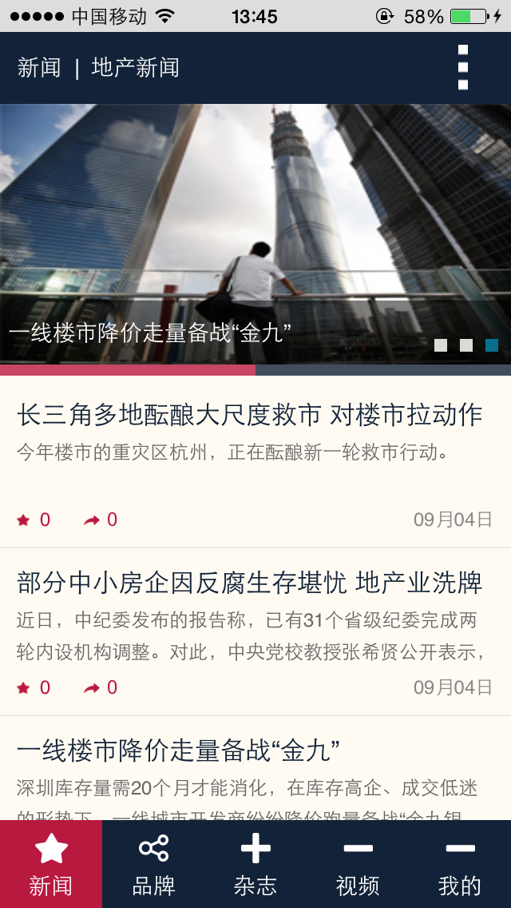

- 新闻页面上方的新闻地产新闻去掉，不用分类，直接是列表的形式。在编辑后台加入选项，自由勾选推广到app的新闻。
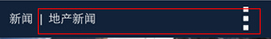
红框的地方去掉
新闻表里加了三个字段
ToApp 推送到app，你就调用这个标识的记录
AppJDT 为app焦点图
AppTitle app显示标题
我会在后台加个标签字段，之后告诉你。

- 焦点图的新闻目前是随机的，而且字数没有限制，有些长的标题会显示不全。建议在网站后台加个app标题栏目和勾选焦点图选项按钮，焦点图要哪篇文章直接勾选下就行了
同上

- 焦点图图片应固定尺寸，目前后台上传的图片尺寸在app中显示会变形
我来做

- 新闻页面文章标题字数没有限制，遇到长标题会显示不全，建议在网站后台加个app标题栏目，字数可以自己控制
我来做

- 底部栏目图标可以做的再美观一点，框架的颜色亮一点，
像网站上第一财经这种颜色
无视

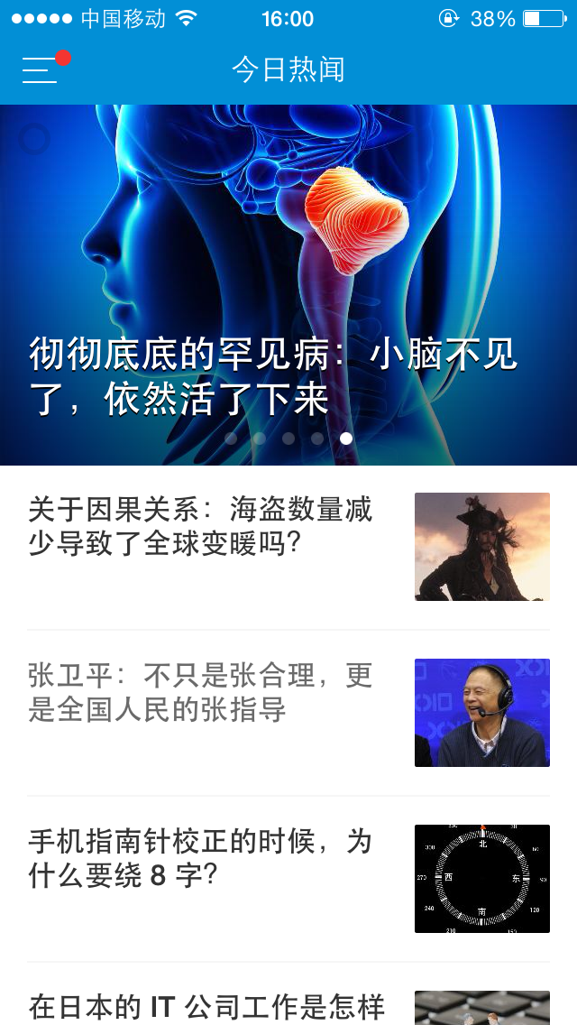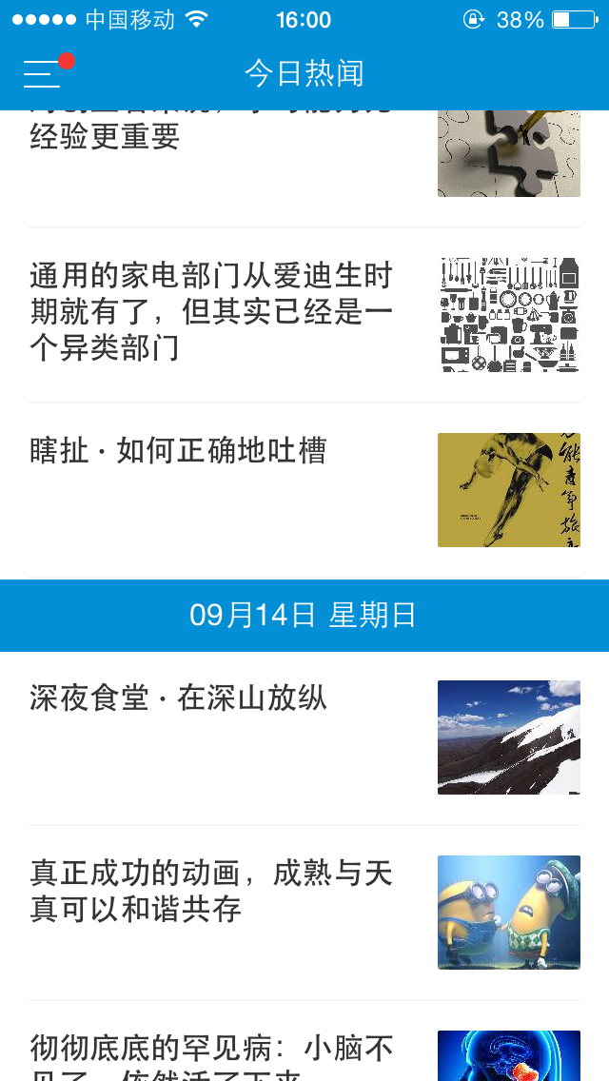

- 领导最新要求，整个框架都换掉，做成像知乎日报app这样的样式，每篇文章摘要不要，右侧添加小图，图片，标题都可以在编辑后台添加。
去掉摘要，加小图片，tmd又改回来了，和他这个截图样式一样吧。
- 相隔两天间的文章做个分隔符，像这样的形式
这个比较好理解吧
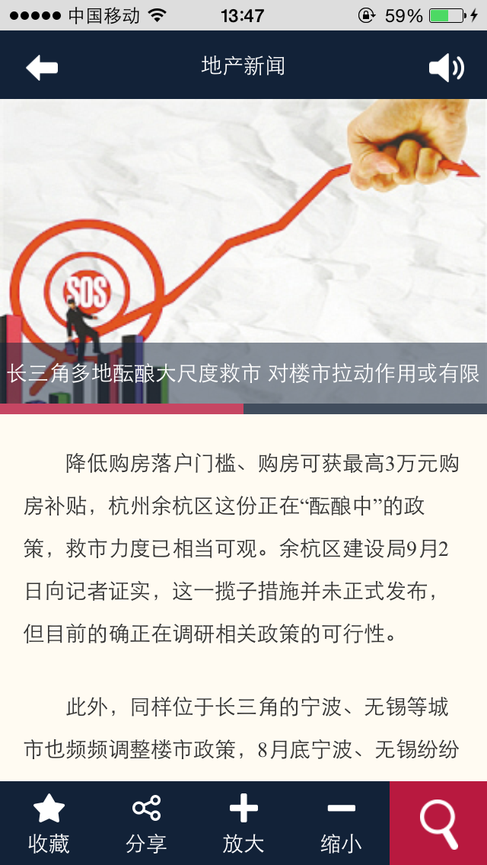
- 文章正文页面没有来源和作者，文章底部分享，放大，缩小，搜索按钮都无法点击
在文章第一行加 来源：xxx 作者：xxx吧
放大缩小用js能做到吗？
分享功能是否可以实现，找一个三方的抄一下，需要能分享到微信的，不知道phonegap能做到吗。
点击放大镜跳到一个搜索的页面，搜索页面就像没有焦点图，没有小图的新闻列表页一样，上面加个输入框就行，最好能异步加载出来搜索结果。
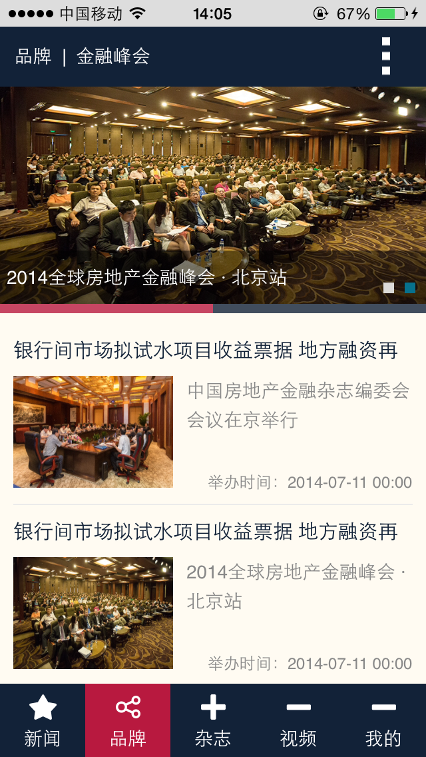

- 品牌页面只有金融峰会，可以做个聚合页，活动可以切换。如果聚合页没法做，那就做成列表的形式，所有活动都呈现在页面上
不用分类了，右上角的三个点点去掉，所有的都放在一个页面上就行，然后这里我也会加一个标识显示在app上的字段，和新闻一样。

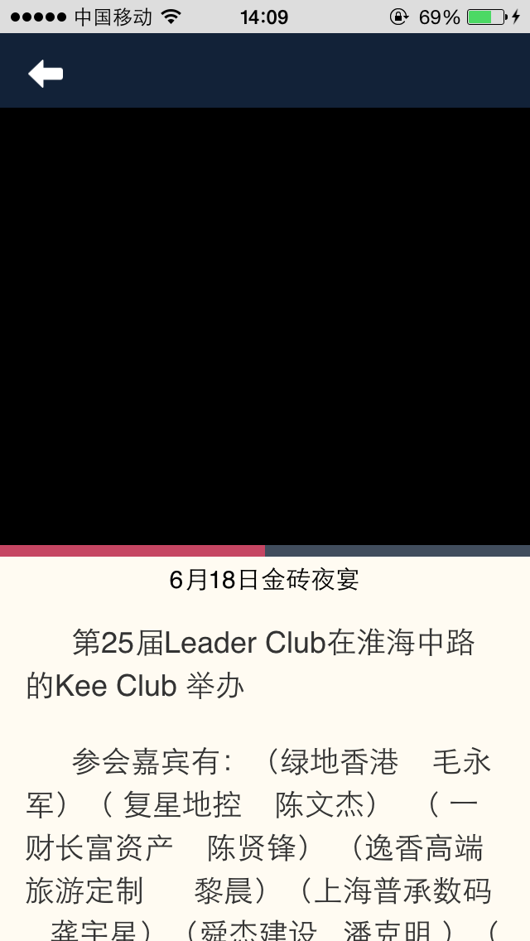
- 视频无法观看
这个是他们没传MP3格式的视频，你只要调用app的那个视频地址，数据库字段就可以了

11、反应说iPhone5看杂志图片尺寸不对，显示不全，你看一下，然后看看是否能做到点一下隐藏顶部条，在点一下显示顶部条，还有就是能不能双击看大图。

